**VALORES ÉTICOS**

**IDENTIDAD PERSONAL**

1. Piensa estas preguntas y trata de dar una respuesta general a ellas.

* ¿Qué fue lo que hizo de Jaime alguien tan generoso que hubiera dado su última moneda a una persona extraña, mientras María encuentra doloroso gastar incluso cantidades modestas? ¿Por qué Juan acepta a la gente como es, mientras María sólo tiene sitio en su vida para aquellos que piensan y actúan como ella? ¿Por qué Inés es habladora y Juan callado? ¿Por qué una persona es muy nerviosa y otra muy calmada? ¿Una dispuesta a cuestionar la autoridad en cualquier momento, mientras otra se encuentra cómoda en estructuras ya establecidas?

1. Juego identidades: la clase se divide en dos grupos. Cada uno individualmente escribe en un papel algo raro que haya hecho o conseguido en su vida y en otro algo que cree que no ha hecho bien y se arrepienta de ello. Los papeles de un grupo se pasan a otro. Cada grupo tiene que adivinar quién hizo qué en el grupo contrario y se suman puntos.
2. Tratamos de dar una definición de personalidad.

* «Personalidad» viene de «persona», que es un derivado etimológico de πρόσωπον, «prósōpon», que quiere decir «máscara». Era la máscara que se ponían los actores —habitualmente la obra la representaban solo dos actores— para interpretar los diferentes papeles. En la tradición cristiana, Dios es trino, es decir, es uno pero tres a la vez. Uno en esencia, tres en persona. Es la misma esencia que se da de tres maneras. Esta extraña cualidad del dios cristiano logró que la noción de «persona» terminase significando algo parecido a lo que empleamos hoy: si bien compartimos la naturaleza —homo sapiens—, nos diferenciamos en rasgos particulares únicos, y esto es universal para todos —pues todos seríamos hijos de dios—. En Roma, por ejemplo, previo a este proceso cristiano, personas como tales solo se consideraba a los ricos y poderosos dotados de derechos políticos y por tanto dignos de destacar y de ser recordados. Queda un giro más en la historia del concepto al pasar por la Ilustración (s. XVIII), donde persona recoge, no solo el hecho de ser individuos particulares, sino también sujetos de derecho y de dignidad (Kant). Desde entonces, el «persona» viene a significar lo que hoy entendemos como «ser humano».
* «Personalidad», entonces, viene a ser el conjunto de rasgos que tensionan y condicionan a la persona, al individuo humano, haciendo que tenga un comportamiento individual dentro de un entramado social relativamente estable.
* Elementos que entran en juego a la hora de construir la personalidad de un individuo:
  + Padres, abuelos, hermanos, amigos, vecinos, profesores, libros, películas, series, cómics, televisión, publicidad, la historia del país…

1. Esta es la Ventana de Johari que nos habla de nuestra personalidad.

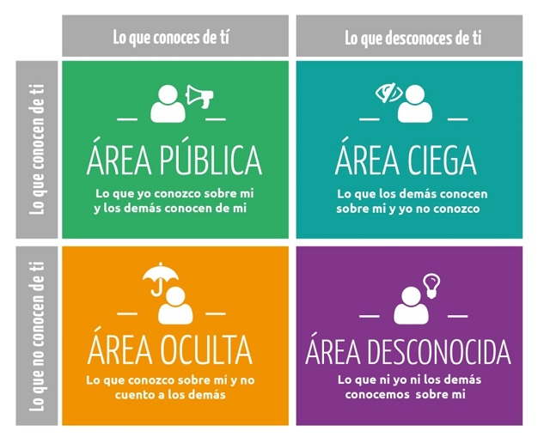

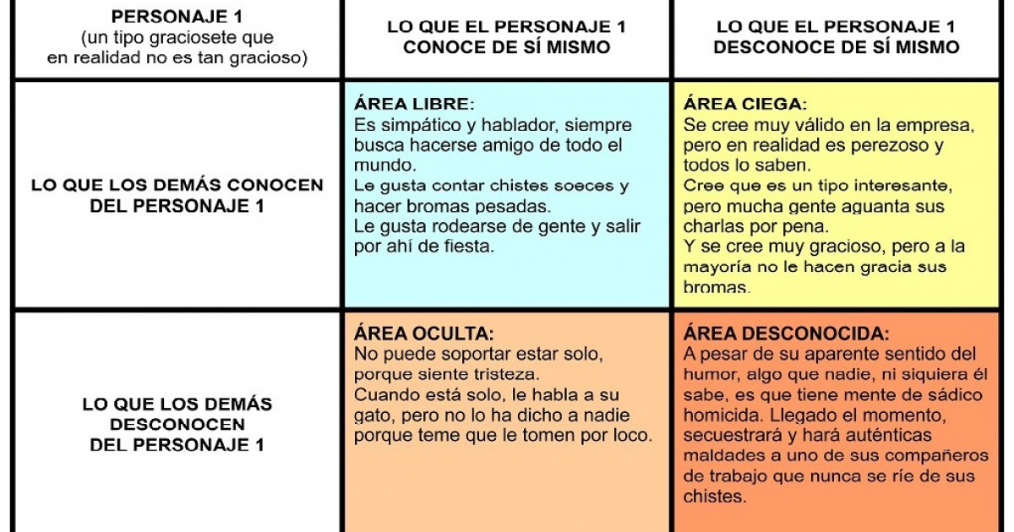

* Dinámica: una vez explicado el funcionamiento de la ventana, cada participante rellenará la ventana y pondrá su nombre. A continuación, los participantes deberán ir pasando sus ventanas a los compañeros que tienen a la derecha. Sucesivamente todas las ventanas pasarán por las manos de todos los participantes, que escribirán algo que crean que defina  a la persona a la que pertenece la ventana. Es importante que durante esta segunda parte la parte de la ventana dedicada a lo que cada uno dice de sí mismo, se mantenga cerrada u oculta. Una vez cada participante vuelve a tener en sus manos su propia ventana, podrá comprobar (para sí mismo) la información recogida, es decir, si existen coincidencias o contrariedades entre lo que se opina de uno mismo y lo que opinan los demás.
  + ¿Qué te ha sorprendido?
  + ¿Consideras que hay errores en las apreciaciones de tus compañeros?
  + ¿Cómo te sientes siendo analizado de esa manera?
  + ¿Crees que lo que hoy tienes en cada una de las áreas puede llegar a moverse a otra, desaparecer o encontrar nuevos rasgos?
  + ¿Cuáles te gustaría que aparecieran y cuáles te gustaría que desaparecieran de cada una de las áreas?

1. Sigmund Freud (principios s. XX): fue el padre del psicoanálisis. Esta corriente de psicología viene a decir que el individuo se halla en constante conflicto entre sus impulsos biológicos y la necesidad de dominarlos. Desde el punto de vista freudiano, son tres los componentes de la personalidad: el *ello*, el *yo* y el *superyó*. El ello, que opera mediante el principio del placer, busca la inmediata gratificación de sus necesidades instintivas. El yo, que opera mediante el principio de la realidad, trata de encontrar formas aceptables para gratificar al ello. El superyó representa los valores morales y sociales.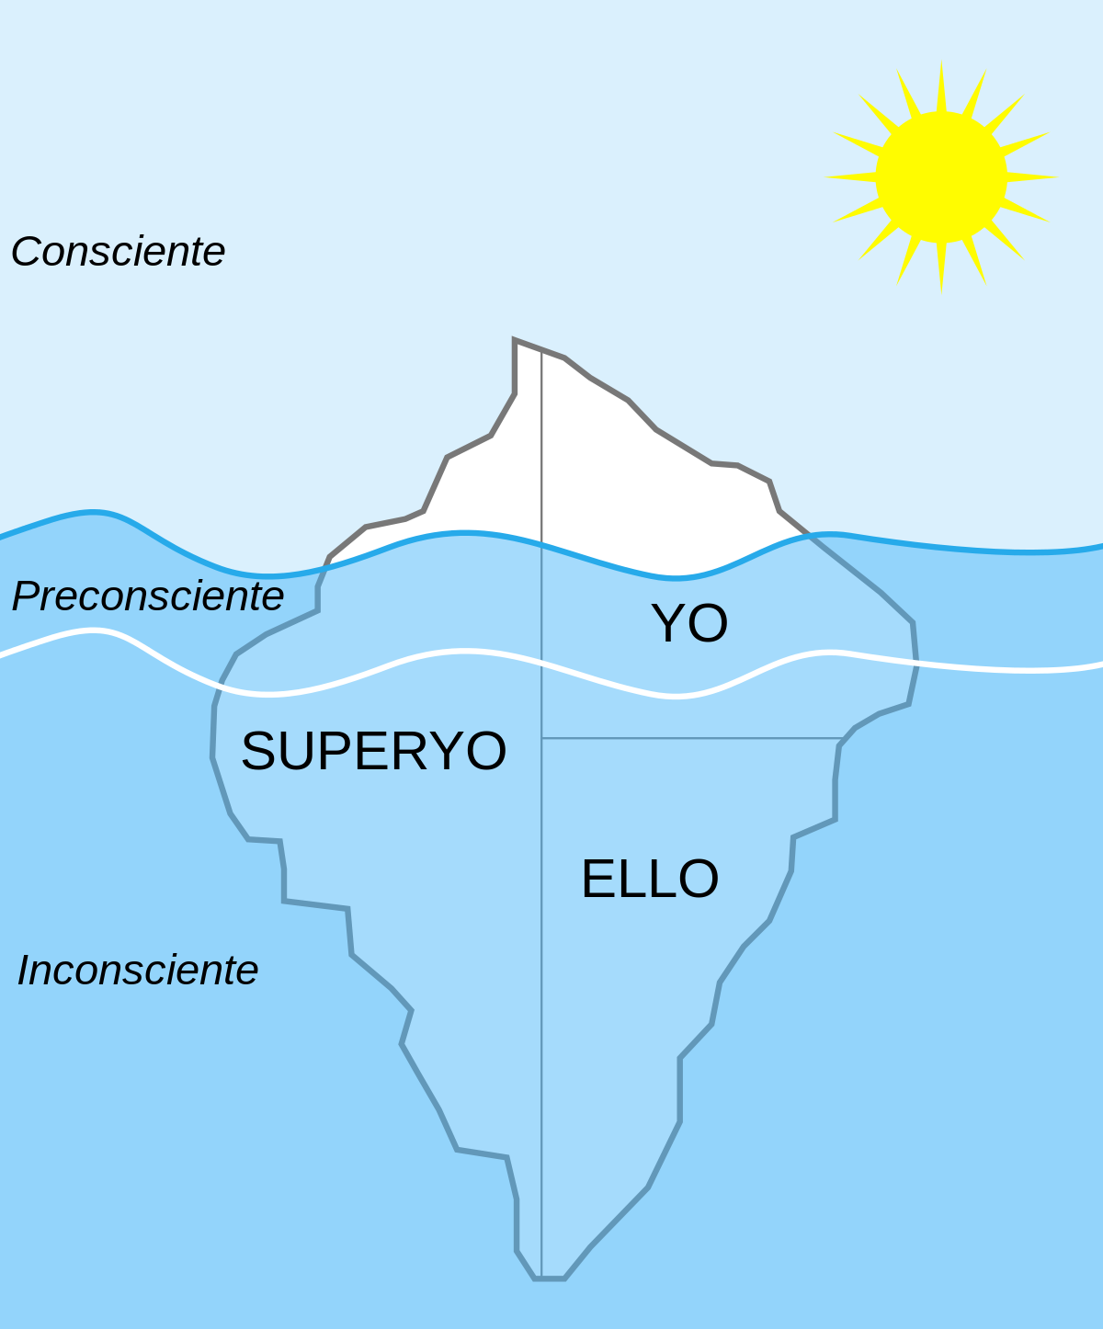

* De acuerdo con Freud, los individuos desarrollan mecanismos de defensa para combatir la ansiedad. Éstos trabajan inconscientemente y distorsionan la realidad. Entre ellos se encuentran el desplazamiento, la sublimación, la represión, la regresión, la proyección, la formación reactiva y la racionalización.
  + Desplazamiento: No siempre satisfacemos los instintos directamente; a veces usamos objetos sustitutivos; este proceso es conocido como desplazamiento. Es lo que ocurre cuando reprimes el deseo de gritarle a tu profesor, y entonces vas a casa y le gritas al primer miembro de la familia que tiene la mala suerte de tropezar contigo.
  + Represión: ante una situación que provoca ansiedad, al persona bloquea el acceso de la conciencia a ciertas experiencias —no es capaz de recordar algo penoso, no sabe de emociones que sintió hacia alguien, etc.—.
  + Regresión: ante la ansiedad, puede volver a conductas anteriores a lo que provoca la ansiedad en busca de seguridad —por ejemplo, volver a orinar en la cama cuando nace el hermano, tras una pelea matrimonial irse a casa de mamá, etc.—.
  + Proyección: ante pensamientos o acciones inaceptables, el sujeto las proyecta sobre otro —dudar de la fidelidad de una pareja cuando es uno el que está interesado en salirse de la relación, hablar de todo lo que le odia una hermana cuando es él el que tiene ese sentimiento hacia ella, etc.—.
  + Formación reactiva: ante sentimientos inaceptables, los reemplaza por los opuestos. Por ejemplo, una hija que odia a su padre porque siente que favorece a su otra hermana proclama constantemente lo que quiere a su padre.
  + Racionalización: ante una situación desagradable o difícil de justificar, el sujeto ignora esa problemática: La universidad en la que no pudimos entrar a buen seguro no es tan divertida como aquella en la que ahora estamos; el trabajo que no conseguimos hubiera sido un punto muerto para nosotros; el novio que perdimos podría habernos privado de conocer a la persona, mucho más valiosa, con la que salimos ahora, etc.

- Ejercicio: busca ejemplos en tu vida cotidiana, ya sean tuyos, de tus familiares, de tus amigos, de películas que hayas visto, de libros que hayas leído, o de quien se te ocurra, que se ajusten a estos mecanismos psicológicos de la personalidad.

1. Burrhus Frederic Skinner (mediados y finales del s. XX): es el padre de la escuela conductista. Según esta línea, el individuo forma su personalidad a partir de recompensas y castigos. Lo que llamamos “personalidad”, con lo que ello implica de motivación inconsciente, aspectos subyacentes de tipo moral y rasgos emocionales, simplemente no existe. La conducta humana, afirma, es función de los diferentes tipos de actividad que realizamos o no, según que en el pasado hayamos sido[](https://www.youtube.com/watch?v=1rjoAvGxRuo) castigados o recompensados por haberlos realizado y según las consecuencias que esperamos en lo futuro. Las recompensas son mucho más poderosas que los castigos para generar una determinada conducta. Es meramente el resultado del encadenamiento de un número de secuencias de estímulo-respuesta

* Ver [experimento con ratón](https://www.youtube.com/watch?v=1rjoAvGxRuo&feature=emb_title).
* ¿Funciona la publicidad de forma semejante?

1. Situacionismo: es una escuela que viene a decir que la personalidad es específica a cada situación en función del contexto y que está condicionada por lo que la precede y rodea. Para ellos, La conducta parece surgir de una interacción entre las características dominantes de la personalidad y la situación particular en la que se encuentra el individuo.

* Lee el siguiente experimento y contesta:
* «Un estudio clásico (Isen y Levin, 1972) que arroja luz sobre los efectos de los aspectos sutiles de las situaciones sobre los rasgos procedió de la siguiente manera: un experimentador varón depositó una moneda en la cabina telefónica de un centro comercial cubierto y trató de hacer una llamada. Actuó como si no hubiera respuesta, colgó y se fue. En ocasiones dejaba la moneda en el aparato y otras veces la tomaba. Una experimentadora miraba aparadores cerca del lugar, esperando a la siguiente persona que usara el teléfono. El usuario del teléfono podía ser hombre o mujer pero sólo se le elegía para participar en el experimento si estaba solo y no llevaba nada. Cuando la persona —que no tenía idea de que estaba participando en un experimento de psicología— dejaba la cabina telefónica, la experimentadora caminaba frente a ella y dejaba caer una carpeta llena de papeles».

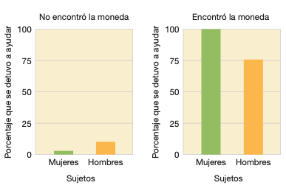

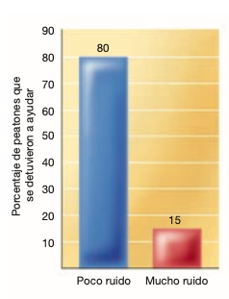

* (Mathews y Canon, 1975) En este experimento, una persona que llevaba el brazo enyesado salía de un carro y tiraba un montón de libros frente a un peatón. Si fueras el peatón ¿te habrías detenido a ayudarlo a recoger sus libros? Quizá no si hubiera habido mucho ruido de fondo. Cuando había poco ruido, se quintuplicaba la cantidad de peatones que se detenía a ayudar a la persona con el brazo roto en comparación con los momentos en que funcionaba en el fondo una podadora sin silenciador.
* ¿Tienen impacto las influencias situacionales en la agresividad? A menudo hablamos de actos lamentables de violencia humana que fueron cometidos “al calor del momento” o que fueron actos de “exaltación”. Craig Anderson (1989) revisó un gran número de estudios que dejan claro que esas frases contienen una sabiduría no buscada acerca de las influencias situacionales sobre la agresión: los actos violentos que son cometidos en emociones “acaloradas” son más comunes cuando la temperatura física del clima es caliente.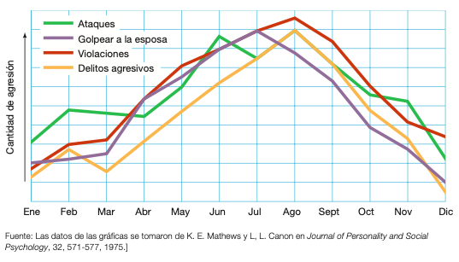
* ¿Crees que se puede hablar de la personalidad en términos de rasgos fijos o que es imprescindible tener en cuenta las situaciones?
* En el primer experimento, ¿era amable el participante? ¿Se detenía la persona y ayudaba a la experimentadora a recoger los papeles desparramados? ¿Podría un suceso situacional sutil como encontrar una moneda en el teléfono influir en tu tendencia a ser útil?

1. A la vista de todo lo expuesto, piensa en ti mismo y valora:

* ¿Qué situación se tiene que dar para que estés más receptivo a mantener una charla importante con tus padres?
* ¿Qué situación se tiene que dar para que puedas estar concentrado en los estudios o en alguna otra tarea?
* ¿Qué situación se tiene que dar para que reacciones con demasiada rudeza ante un amigo?
* ¿Qué situación se tiene que dar para que puedas dejar en blanco tu mente?
* ¿Qué situación se tiene que dar para que contestes mal a un familiar?
* ¿Qué situación se tiene que dar para que estés preparado al 100% ante un examen?
* Finalmente, ¿puedes controlar y gobernar esas situaciones para tu beneficio?

1. Vemos la película El Experimento (2001) y la comentamos.